**-CSS FLEXBOX-**

I flexbox sono modelli di livelli di CSS che servono a mostrare e disporre gli elementi sulla pagina web.

Per usare i flexbox abbiamo bisogno di un contenitore flex 🡪 per crearlo dobbiamo digitare display: flex per gli elementi interessati. Questi elementi diventano automaticamente figli e diventano flex item.

Esempio:

<div style=”display: flex”> contenitore flex </div>

Il flexbox serve a creare layout contenenti elementi che verranno automaticamente sistemati in modo corretto senza preoccuparsi delle loro dimensioni o se sono block o inline.

La fila in row è quella standard, senza alcun comando si allineano in questo modo.

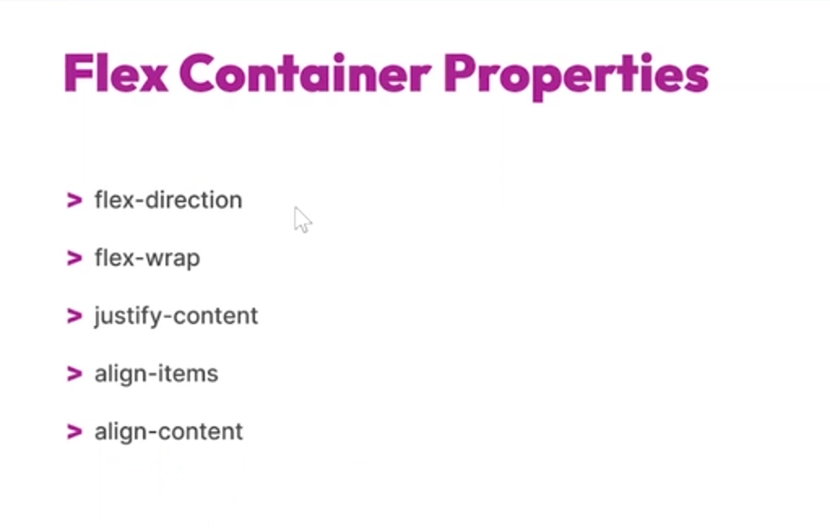

Flex-wrap lo uso quando devo rendere un elemento più grande degli altri ma che si adatta allo spazio a lui concesso anche quando si rimpicciolisce o ingrandisce la linea.

Es:

Justify-content serve per decidere di posizionare tutti gli elementi per esempio centrati o tutti a sinistra ecc in orizzontale.   
Align-items allinea gli elementi in verticale, deve essere usato con flex-content: column.



